深 圳 大 学 实 验 报 告

课程名称 计算机游戏开发
项目名称 实验5 游戏中的人工智能
学 院
专 业
指导教师 储 颖
报 告 人 学号
实验时间
提交时间

教务处制

一、实验目的与要求
1. 理解A*寻路算法原理。
2. 进一步熟悉地图编辑器的使用。
3. 实现游戏中的人工智能。

二、实验内容与方法
1．完成游戏编译(60分)
成功编译并运行教材P200“游戏AI实例-迷宫寻宝”。

2．完成修改内容一 （5分）
修改游戏代码，实现修改内容一，即修改窗口大小。

3．完成修改内容二 （10分）
修改游戏代码，实现修改内容二，即增加DANGEROUS区域。

4．完成修改内容三 （10分）
修改游戏代码，实现修改内容三，即增加按键监听。

5．完成修改内容四 （10分）
修改游戏代码，实现修改内容四，即增加地图层次。

6．完成Bug修改 & 优化 （5分）
通过更改游戏代码的方式修复BUG，如：点击笑脸出现“No Way” 和“Found Treasure”的叠加。

三、实验步骤与过程
1．完成游戏编译
将源代码素材导入cocos2dx项目，并编译通过。
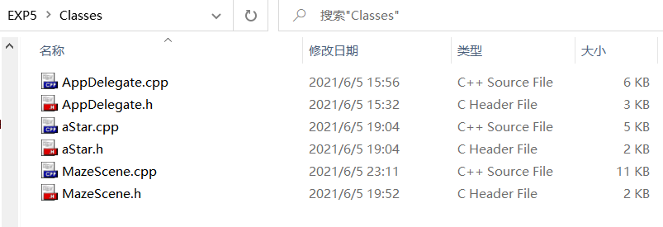
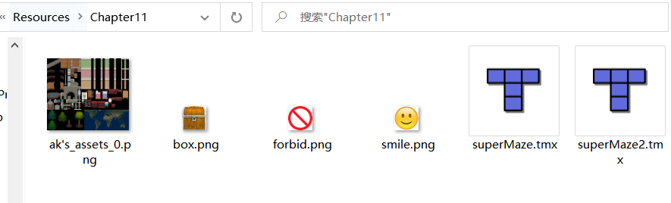
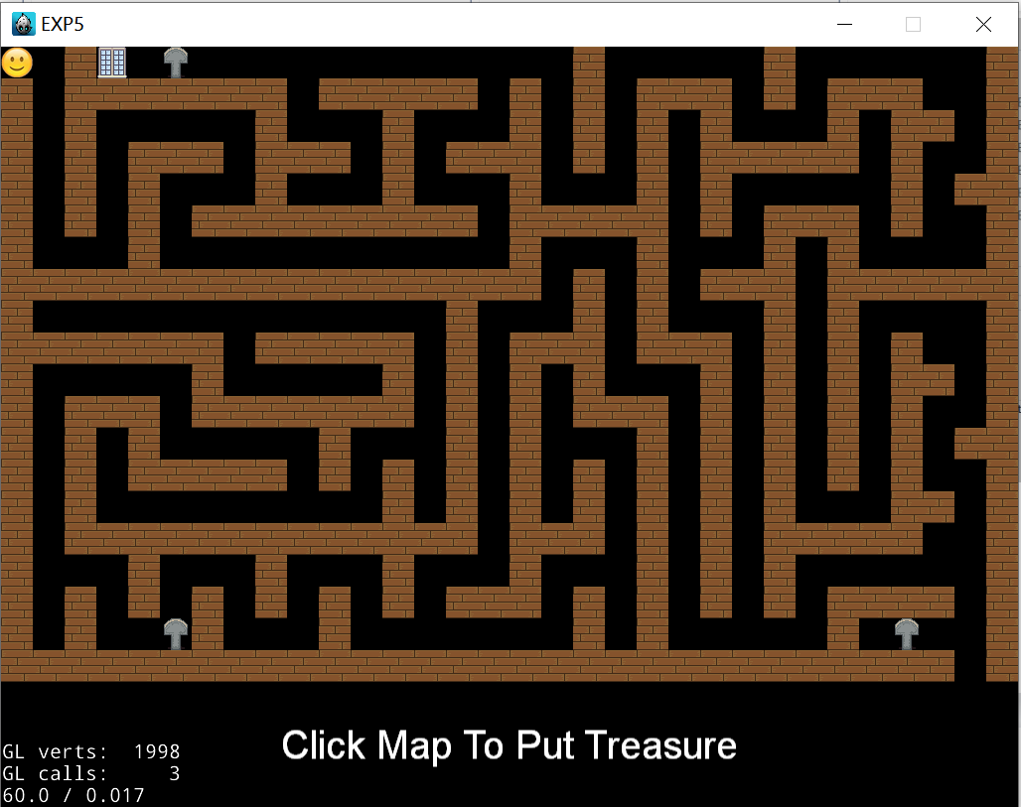

2．完成修改内容一 （5分）
修改AppDelegate.cpp中界面框大小
- static cocos2d::Size designResolutionSize = cocos2d::Size(1024, 768);

3．完成修改内容二 （10分）
增加成员变量，指明危险区域
- #define DANGEROUS 7
- bool isDangerous = false;

在可行路径之中，随机产生危险点（概率为2%），并替换图中的地图图片
- int randnum = rand() % (MAP_WIDTH * MAP_HEIGHT) + 1;
- if (randnum < MAP_WIDTH * MAP_HEIGHT / 50) {
- m_mapLayer->setTileGID(341, Vec2(i, j));
- m_map[i][j].isDangerous = true;
- }

更新A*算法，当搜索过程中碰到危险点则搜索结束，并在更新动画后显示失败展示
首先在生成路径节点链表时，添加危险判断属性
- struct pathCoordinate { int x; int y; bool isDangerous; };
- while (tempNode != nullptr)
- {
- path[loopNum].x = tempNode->xCoordinate;
- path[loopNum].y = tempNode->yCoordinate;
- path[loopNum].isDangerous = tempNode->isDangerous;
- loopNum++;
- tempNode = tempNode->parent;
- }
在搜索过程中，如果发现经过危险节点，则提前
- if (path[j].isDangerous) {
- next = "dangerous";
- break;
- }
在路径动画展示完毕后，显示失败
- //创建动作序列
- auto actionSequence = Sequence::create(actionVector);
- //笑脸精灵执行移动动作序列
- smile->runAction(Sequence::create(actionSequence, CallFunc::create(CC_CALLBACK_0(MazeScene::Next, this, next)), NULL));

- void MazeScene::Next(string s) {
- if (s == "dangerous") {
- //屏幕中央显示失败的提示
- auto failedTip = Label::createWithBMFont("fonts/futura-48.fnt", "Dangerous!You're Dead!");
- failedTip->setPosition(m_visibleSize.width / 2, m_visibleSize.height / 2);
- this->addChild(failedTip, 2, TIP_TAG);
- }
- else if (s == "next_stage") {
- STAGE++;
- Director::getInstance()->replaceScene(MazeScene::createScene());
- }
- else if (s == "front_stage") {
- STAGE--;
- Director::getInstance()->replaceScene(MazeScene::createScene());
- }
- }
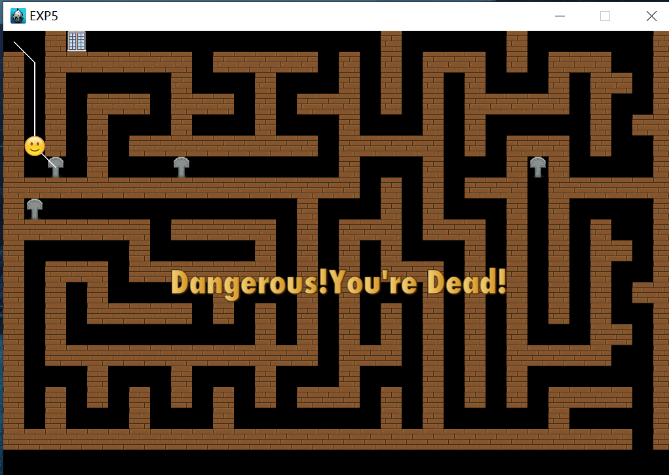

4．完成修改内容三 （10分）
添加键盘监听器
- void MazeScene::addKeyPressedListener()
- {
- auto listener = EventListenerKeyboard::create();
- listener->onKeyPressed = CC_CALLBACK_2(MazeScene::onKeyPressedBegan, this);
- listener->onKeyReleased = CC_CALLBACK_2(MazeScene::onKeyPressedEnded, this);
- Director::getInstance()->getEventDispatcher()->addEventListenerWithSceneGraphPriority(listener, this);
- }

当按下R键时，重新载入游戏
- bool MazeScene::onKeyPressedBegan(EventKeyboard::KeyCode keycode, Event* unused_event)
- {
- if (keycode == EventKeyboard::KeyCode::KEY_R) {
- Director::getInstance()->replaceScene(MazeScene::createScene());
- };
- return true;
- }

5．完成修改内容四 （10分）
生成一张新的地图，并且在两张图中红圈位置添加场景转换点
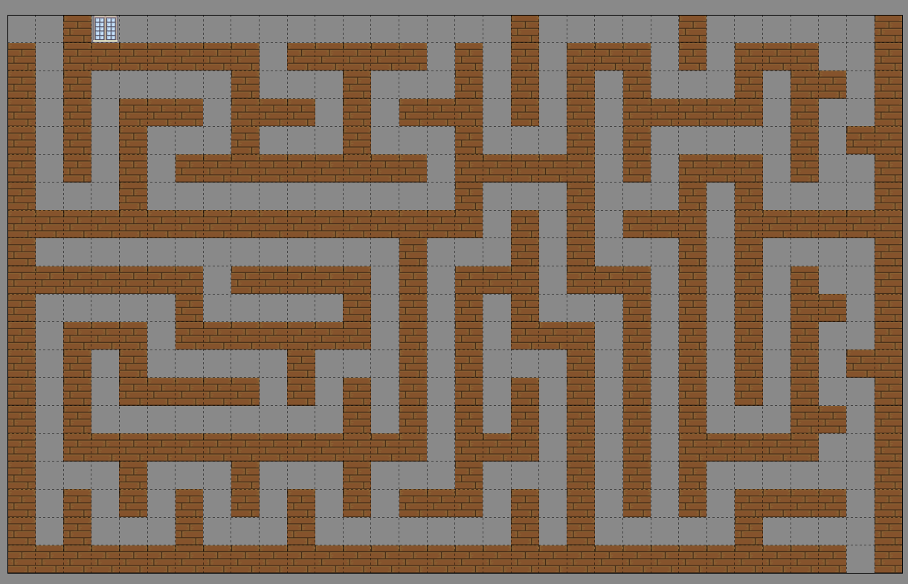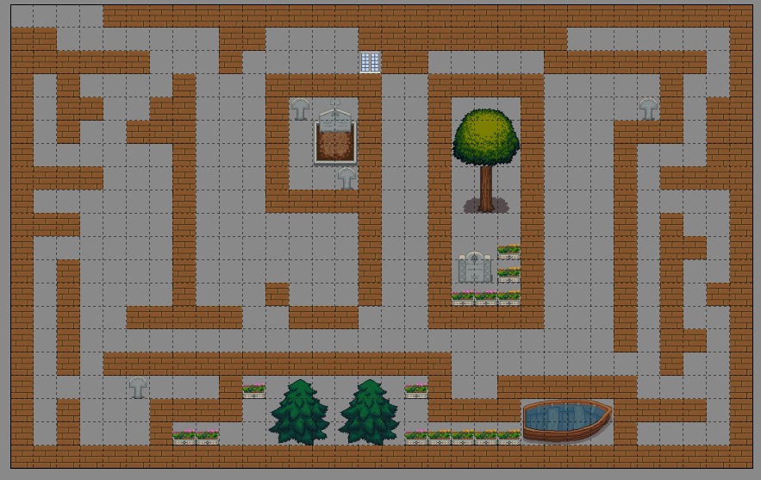

根据STAGE产生补充的地图画面
- int STAGE = 1;
- if (STAGE == 1) {
- auto tileMap = TMXTiledMap::create("Chapter11/superMaze.tmx");
- tileMap->setPosition(0, m_visibleSize.height - MAP_HEIGHT * UNIT);
- this->addChild(tileMap, 1);
- //获取地图中的主图层
- m_mapLayer = tileMap->getLayer("mainLayer");
- }
- else if (STAGE == 2) {
- auto tileMap = TMXTiledMap::create("Chapter11/superMaze2.tmx");
- tileMap->setPosition(0, m_visibleSize.height - MAP_HEIGHT * UNIT);
- this->addChild(tileMap, 1);
- //获取地图中的主图层
- m_mapLayer = tileMap->getLayer("mainLayer");
- }

跳转条件是，在A*搜索过程中，如果碰到场景转换点，则进行场景的切换，
- if (path[j].x == 3 && path[j].y == 0 && STAGE == 1) {
- next = "next_stage";
- break;
- }
- else if (path[j].x == 15 && path[j].y == 2 && STAGE == 2) {
- next = "front_stage";
- break;
- }

- //创建动作序列
- auto actionSequence = Sequence::create(actionVector);
- //笑脸精灵执行移动动作序列
- smile->runAction(Sequence::create(actionSequence, CallFunc::create(CC_CALLBACK_0(MazeScene::Next, this, next)), NULL));
- void MazeScene::Next(string s) {
- if (s == "dangerous") {
- //屏幕中央显示失败的提示
- auto failedTip = Label::createWithBMFont("fonts/futura-48.fnt", "Dangerous!You're Dead!");
- failedTip->setPosition(m_visibleSize.width / 2, m_visibleSize.height / 2);
- this->addChild(failedTip, 2, TIP_TAG);
- }
- else if (s == "next_stage") {
- STAGE++;
- Director::getInstance()->replaceScene(MazeScene::createScene());
- }
- else if (s == "front_stage") {
- STAGE--;
- Director::getInstance()->replaceScene(MazeScene::createScene());
- }
- }

6．完成Bug修改 & 优化 （5分）
通过更改游戏代码的方式修复BUG，如：点击笑脸出现“No Way” 和“Found Treasure”的叠加。
在点击时，判断点击位置是否与当前笑脸所处位置相同，如果相同则禁止点击
- //若该地图单元为墙体或超出地图范围或与笑脸重合，设置禁止图标
- if (m_map[x][y].status == NOT_ACCESS || y >= MAP_HEIGHT || (m_destination && x == m_destination->xCoordinate && y == m_destination->yCoordinate))
- {
- auto forbid = this->getChildByTag(FORBID_TAG);
- forbid->setPosition(0.5 * UNIT + x * UNIT, m_visibleSize.height - 0.5 * UNIT - y * UNIT);
- forbid->setVisible(true);
- return true;
- }

四、实验结论或心得体会
其中A*算法有搜索过程理解了较长时间，是一次比较有趣的实验。

指导教师批阅意见：

实验报告内容完整性  （20分） |  |  | 实验准确性（这里指作品质量）（30分） |  |  |  |  | 实验结果与数据分析  （20分） |  |  | 实验报告（格式规范、按时完成）  （20分） |  |  |  | 实验态度（实验课考勤、实验表现）（10分）
完整  20 | 较完整  10  |  20 | 不完整  10 | 准确  30 |  | 较准确  10  |  30 |  | 不够准确  10 | 正确  20 | 较正确  0  |  20 | 不正确  0 |  | 规范20 | 较规范  10  |  20 | 不够规范  10 | 好  10 | 较好  2  |  10 | 一般  2
20 |  |  | 30 |  |  |  |  |  | 16 |  |  |  | 19 |  |  | 9
说明： |  |  | 说明： |  |  |  |  | 说明： |  |  |  | 说明： |  |  | 说明：

成绩评定：
评语：

指导教师签字：

年 月 日

备注：

注：1、报告内的项目或内容设置，可根据实际情况加以调整和补充。
2、教师批改学生实验报告时间应在学生提交实验报告时间后10日内。

